УДК 004.8
Семенов М.С., магістр
Доля А.В., курсант штатний
Васєкін А.В., слухач штатний

НАВІГАЦІЙНА КОРЕКЦІЯ БПЛА У ПРОСТОРІ ЗА ДОПОМОГОЮ ШТУЧНОГО ІНТЕЛЕКТУ

Харківський національний університет Повітряних Сил імені Івана Кожедуба, м. Харків, Україна

Анотація: Супутникові навігаційні системи, зокрема GNSS, є чутливими до навмисних радіоперешкод і спуфінгових впливів, що знижує достовірність навігаційних вимірювань та обмежує можливість їх автономного використання. Використання алгоритмів штучного інтелекту забезпечує адаптивну фільтрацію сигналів.
Ключові слова: БпЛА, РЕБ, GNSS, радіонавігація, ШІ.

Abstract: Satellite navigation systems, particularly GNSS, are susceptible to intentional radio jamming and spoofing attacks, which reduce the reliability of navigation measurements and limit their ability to operate autonomously. The use of artificial intelligence algorithms enables adaptive signal filtering.
Ключові слова: UAVs, electronic warfare, GNSS, radio navigation, AI.

В умовах активного застосування засобів радіоелектронної боротьби забезпечення безперервного та високоточного визначення координат безпілотних літальних апаратів набуває критичного значення. Супутникові навігаційні системи, зокрема GNSS, є чутливими до навмисних радіоперешкод і спуфінгових впливів, що знижує достовірність навігаційних вимірювань та обмежує можливість їх автономного використання. Це обумовлює необхідність розроблення альтернативних і комбінованих підходів до навігаційної корекції.
Радіонавігаційна корекція БпЛА ґрунтується на комплексуванні інформації від інерційних вимірювальних систем, [1] радіотехнічних засобів визначення просторового положення та каналів міжбортового обміну даними (рис. 1).
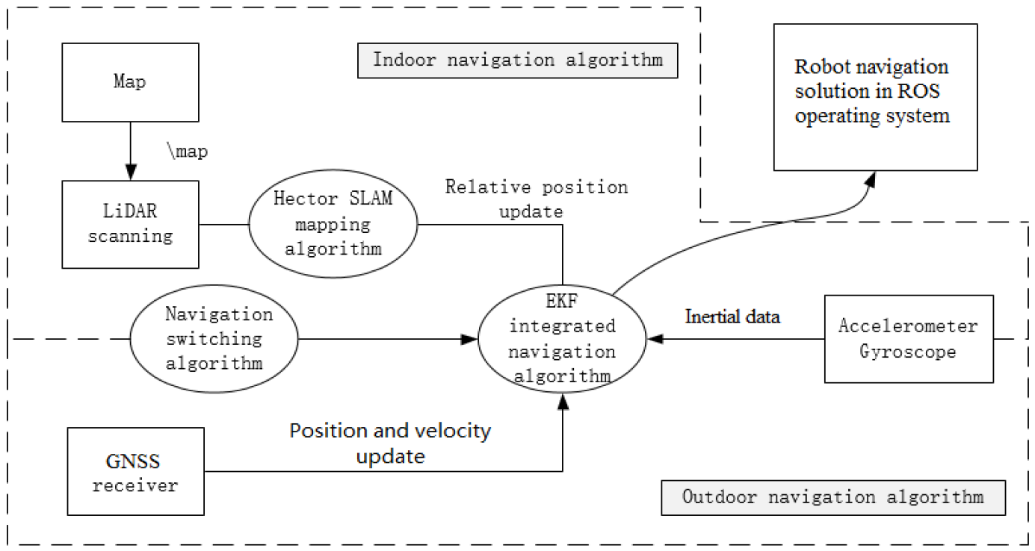
Рисунок 1 – Структурна схема комбінованої радіонавігаційної системи БпЛА [2]
Для систем типу GPS або Galileo прийнятий сигнал описується за формулою [3]:
$$\begin{aligned}r\left(t\right)=A×C\left(t-τ\right)×D\left(t-τ\right)\cos\left(2π\left(f_{C}+f_{D}\right)t+φ\right)+n\left(t\right),\#\left(1\right)\end{aligned}$$
де $A$ – амплітуда сигналу, $C\left(t\right)$ – псевдовипадковий код (PRN), $D(t)$ – навігаційне повідомлення, $τ$ – затримка сигналу, $f_{D}$ – доплерівський зсув, $n\left(t\right)$ – шум.
Використання алгоритмів штучного інтелекту забезпечує адаптивну фільтрацію сигналів, виявлення та компенсацію систематичних складових похибок, а також прогнозування параметрів руху в умовах невизначеності зовнішніх впливів. Порівняно з класичними методами оцінювання стану сигналу GNSS, інтелектуальні моделі враховують нелінійний характер динаміки польоту та складну стохастичну природу завад. Тому, доцільно буде розглянути запропоновано схему радіонавігаційної системи БпЛА, в якому буде доданий блок обробки штучним інтелектом, що дозволить здійснити керування БпЛА заздалегіть порахованими координатами (рис. 2).
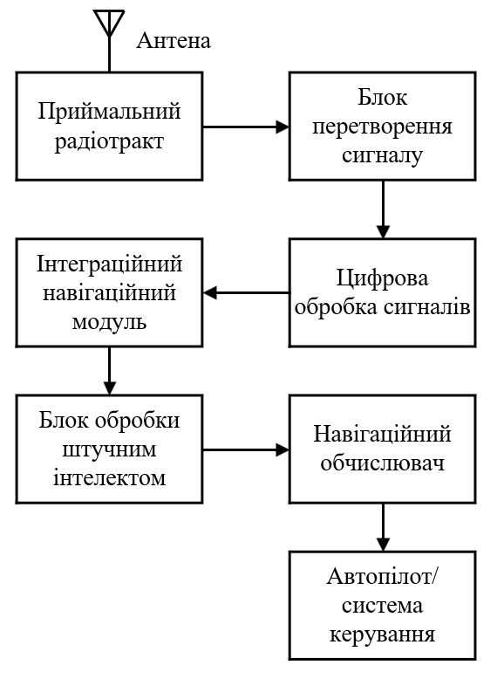
Рисунок 2 – Структурна схема радіонавігаційної системи БпЛА з доданим блоком штучного інтелекту
Запропонована концепція передбачає формування розширеного багатовимірного вектора стану з подальшою його корекцією у реальному масштабі часу на основі нейромережевих алгоритмів. Такий підхід сприяє підвищенню точності позиціювання, зростанню завадостійкості та забезпеченню автономності функціонування БпЛА в умовах впливу засобів радіоелектронної протидії.
Отже, запропонована методика є доцільною для подальшого розвитку та модернізації на БпЛА.

СПИСОК ВИКОРИСТАНОЇ ЛІТЕРАТУРИ
1. Зімчук І., Шапар Т., Ковба М. Синтез алгоритмiв фiльтрацiї результатiв вимiрювань в системах навiгацiї безпiлотних лiтальних апаратiв. Radiotekhnika Radioaparatobuduvannia. 2024. № 96. С. 21-27. https://doi.org/10.20535/RADAP.2024.96.21-27.
2. Ningbo L., Lianwu G., Yanbin G., Shitong D., Menghao W., Xingxing G., Xiaodan C. Indoor and Outdoor Low-Cost Seamless Integrated Navigation System Based on the Integration of INS/GNSS/LIDAR System. Remote Sensing. 2020. № 12(19). P. 3271. https://doi.org/10.3390/rs12193271.
3. Kaplan E., Hegarty C. Understanding GPS/GNSS: Principles and Applications 3rd ed. Wiley. 2017. 1064 p.

Семенов Микита Сергійович, магістр, Харківський національний університет Повітряних Сил імені Івана Кожедуба, Вінниця, lucky13377lucky@gmail.com
Доля Анастасія Володимирівна, слухач штатний Харківський національний університет Повітряних Сил імені Івана Кожедуба, Вінниця, stasyadolya06@gmail.com
Васєкін Дмитро Вікторович, слухач штатний Харківський національний університет Повітряних Сил імені Івана Кожедуба, Вінниця, dimmavasecen@gmail.com

